Jornalismo Literário em Séries de Reportagens:

Relevância do Google Acadêmico para pesquisas científicas

RESUMO

Este trabalho destaca a abrangência acima de 90% de conteúdo nos resultados científicos de buscas feitas no portal Google Acadêmico em comparação com a mesma pesquisa desenvolvida no Periódicos Capes. Sinalizando, assim, a atual importância do mecanismo de busca do Google para uma revisão de literatura completa, sugerindo-o também como principal instância de pesquisa para os estudiosos brasileiros. A metodologia utilizada no corpus é de análise de conteúdo (BARDIN, 2011; MARTINEZ; PESSONI, 2015).

PALAVRAS-CHAVE: Jornalismo Literário. Séries de Reportagens. Análise de Conteúdo. Google Acadêmico. Portal Periódico Capes.

Introdução

Esta iniciativa visa localizar as características particulares e as potencialidades nas ações de buscas semelhantes (mesma data, dentro do mesmo período e com o uso das mesmas palavras-chave) de cada um dos dois portais de pesquisas acadêmicas: Google Acadêmico e Periódicos Capes.
Para isso, foram comparados os resultados das revisões de literatura sobre séries de reportagens e suas relações com o Jornalismo Literário oriundas dos dois portais. O resultado aqui exposto compõe a terceira etapa de uma investigação maior, em nível de mestrado (2017/2018), realizada junto ao Programa de Pós-Graduação em Comunicação e Cultura da Universidade de Sorocaba (PPGCC/Uniso).
Numa primeira etapa, temos o resultado de estudo do portal Periódicos, da Coordenação de Aperfeiçoamento de Pessoal de Nível Superior (Capes). Conhecido entre os pesquisadores como Periódicos Capes, considerado a biblioteca virtual que reuniria e disponibilizaria aos pesquisadores vinculados às instituições de ensino e pesquisa no Brasil o melhor da produção científica nacional e internacional (http://www.periodicos.capes.gov.br).
E, numa segunda etapa, o fruto de pesquisa do portal Google Acadêmico, conhecido portal do principal mecanismo de busca da atualidade. Portal que revolucionou a busca acadêmica de forma que estudiosos já apontam a existência de uma pós era Google (MUGNAINI; STREHL 2008). Lançado em 2004, o Google Acadêmico conta com textos em língua portuguesa desde 2006 (https://scholar.google.com.br).

Jornalismo Literário
Não é objetivo deste trabalho discutir a falta de consenso sobre o termo Jornalismo Literário, uma vez que esse tema já foi profundamente abordado em outros trabalhos (MARTINEZ, 2017). Contudo, destacamos dois pontos fundamentais.
O primeiro é o de que boa parte dos estudiosos internacionais adota o termo visto que os textos em consideração são narrativos, embora não haja intenção de afirmar que a denominação seja perfeita ou a única cabível. “Futuras discussões entre acadêmicos poderão construir culturalmente uma nomenclatura definitiva, se tal nomenclatura for possível” (HARTSOCK, 2000, p. 11, tradução nossa).
O segundo ponto que destacamos é o de já vai longe o tempo das primeiras sistematizações que definiam o Jornalismo Literário (JL) como algo que “quem lê sabe que é” (KRAMER, 1995). Hoje já haveria legitimação suficiente para se parar de se referir ao Jornalismo Literário como um gênero como propõe Tom Wolfe ou uma forma como entendem os estudiosos Norman Sims e John Hartsock e começar a chamá-lo pelo que de fato é: uma disciplina (BAK, 2011).
Juntamente com esta proposta, Bak lembra que o JL tem de ser para cada nação, como a Literatura local é, não cabendo a outrem como, por exemplo, os americanos determinarem a outras nações o que é ou deve ser o Jornalismo Literário (BAK, 2017). Neste sentido, o estudioso frisa que o JL é desenvolvido, entre muitos fatores, de acordo com a cultura local. Isso endossa a visão de Ijuim, que destaca a herança eurocêntrica no modo de fazer o jornalismo brasileiro.
Neste caso, então, duas noções fundamentais são a de que se trata de “um gênero fronteiriço, que tira partido das técnicas literárias e dos elementos básicos jornalísticos, como levantamento de informações, para produzir um texto bem apurado e escrito” (MARTINEZ, 2016, p. 27). E a de que haveria estruturas que norteariam a prática, como os dez pilares compilados por Edvaldo Pereira Lima. São elas: 1) Exatidão e precisão; 2) Contar uma história; 3) Humanização; 4) Compreensão; 5) Universalização temática; 6) Estilo próprio ou voz autoral; 7) Imersão; 8) Simbolismo; 9) Criatividade; 10) Responsabilidade ética (LIMA, 2009; MARTINEZ, 2016).
Indiscutível, contudo, seria sua função social, já que o Jornalismo Literário ampliaria a compreensão dos fatos (DOMINGUES, 2016). E, apesar de ter a origem associada à aurora do jornalismo (MARTINEZ, 2016), estaria em constante expansão, podendo ser localizado nas grandes reportagens, nas séries de reportagens, nos livro-reportagens (LIMA, 2009), em biografias, perfis, ensaios e memórias (VILAS-BOAS, 2003), além das mais diversas plataformas midiáticas, inclusive na composição (por que não?) de narrativas curtas como obituários e haicais (MARTINEZ, 2016, p. 281, 341, 361), dependendo apenas da habilidade do jornalista.
A fundamentação teórica de grandes reportagens, não raro a base dos livros-reportagem, é bastante estudada. Além disso, a fragmentação do noticiário tem se mostrado uma crescente tendência mundial nas últimas décadas, principalmente como forma de valorização do marketing jornalístico (PAIVA, 2016). Contudo, até onde temos conhecimento, não existe ainda um manual sobre como fazer reportagens seriadas nem um estudo específico sobre a história da fragmentação da notícia em séries de reportagens − objeto deste presente projeto de mestrado.

Metodologia
Inicialmente foi realizada revisão de literatura sobre o assunto nos dois principais portais de busca por textos acadêmicos disponíveis em língua portuguesa, Periódicos Capes e Google Acadêmico. A intenção foi elucidar o atual estado da arte e como o tema tem sido tratado pela ciência comunicacional brasileira. Para isso, este estudo optou por empregar o método da análise de conteúdo (MARTINEZ; PESSONI, 2014) sob a ótica da teórica francesa Laurence Bardin:

Um conjunto de técnicas de análise das comunicações visando obter por procedimentos sistemáticos e objetivos de transcrição do conteúdo das mensagens indicadores (quantitativos ou não) que permitam a inferência de conhecimentos relativos às condições de produção/recepção (variáveis inferidas) destas mensagens (BARDIN, 2011, p. 44).

As duas pesquisas foram realizadas no dia 28 de maio de 2017, entre 11h24 e 17h, ambas focadas em textos desenvolvidos nos últimos cinco anos (2012 até a data). Para isso foram rastreadas 14 palavras-chave referentes ao assunto, na composição singular e no plural:
- Série de Reportagem
- Séries de Reportagem
- Série de Reportagens
- Séries de Reportagens
- Série de Reportagem e Jornalismo Literário
- Séries de Reportagem e Jornalismo Literário
- Série de Reportagens e Jornalismo Literário
- Séries de Reportagens e Jornalismo Literário
- Reportagens
- Reportagens e Jornalismo Literário
- Reportagem Seriada
- Reportagens Seriadas
- Reportagem Seriada e Jornalismo Literário
- Reportagens Seriadas e Jornalismo Literário

Após os primeiros apontamentos, uma segunda filtragem foi realizada em cada um resultados dos diferentes portais, com exclusão de algumas palavras-chave (detalhadas abaixo). Além disso, afinaram-se as escolhas por outras palavras-chave mais associadas ao objetivo da pesquisa. Esta segunda filtragem possibilitou uma terceira e definitiva filtragem, com respectivo mapeamento de conteúdo associado ao foco.
Periódicos Capes
O primeiro portal investigado foi o Periódicos Capes. A pesquisa foi realizada no dia 28 de maio de 2017, das 11h24 às 11h39.
Tabela 1
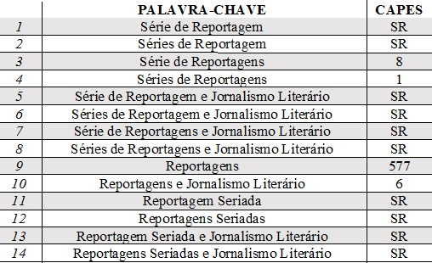
Legenda: Pesquisa no Portal Periódicos Capes; SR: Sem resultado.
Fonte: GAPY; MARTINEZ, 2017

Conforme a Tabela 1, das 14 palavras-chave apenas quatro sinalizaram resultado pelo Periódicos Capes, totalizando 592 apontamentos oriundos de “Série de Reportagens”; “Séries de Reportagens”; “Reportagens”; “Reportagens e Jornalismo Literário”. Sendo a palavra-chave “Reportagens” a que mais apontou arquivos, 577 no total.
Num segundo momento, os resultados da palavra-chave “Reportagens”, dada à sua amplitude, foram excluídos da pesquisa devido entendimento de que não estavam associados ao objetivo final do estudo. Para composição desta segunda tabela, foram excluídas também as dez palavras-chave que não apresentaram resultados.
Tabela 2
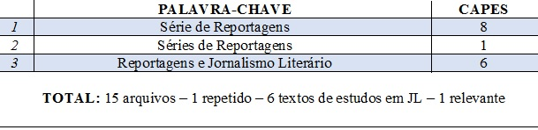
Legenda: Pesquisa no Portal Periódicos Capes; JL: Jornalismo Literário.
Fonte: GAPY; MARTINEZ, 2017

Conforme a Tabela 2, após uma segunda filtragem dos resultados, chegou-se ao conteúdo apontado por apenas três palavras-chaves: “Série de Reportagens”; “Séries de Reportagens”; e “Reportagens e Jornalismo Literário”, com um total de 15 arquivos. Destes, apenas um arquivo estava em duplicidade.
Num terceiro momento foi realizada a análise de conteúdo (MARTINEZ; PESSONI, 2014; BARDIN, 2011). Do ponto de vista de corpus, dos 14 textos restantes, três não se referiam ao assunto desta proposta. Após a leitura, notou-se que apenas seis consistiam em estudos de reportagens associadas ao Jornalismo Literário.
Tabela 3
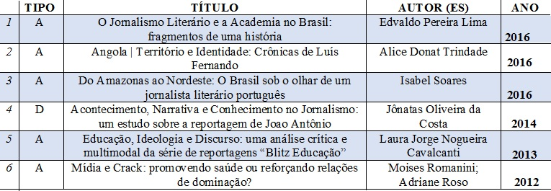
Legenda: Pesquisa no Portal Periódicos Capes; A: Artigo; D: Dissertação.
Fonte: GAPY; MARTINEZ, 2017

Destes seis textos, cinco são artigos e um é dissertação. O número um da lista, de Edvaldo Pereira Lima (2016), é um ensaio sobre a história dos estudos em Jornalismo Literário no país; texto que mais se afina ao objetivo final aqui proposto. Já os textos das pesquisadoras portuguesas Alice Donat Trindade (2016) e Isabel Soares (2016), bem como o de Jônatas Oliveira da Costa (2014), são estudos de caso respectivamente angolano e brasileiros sob o viés de um jornalista português e dois autores brasileiros. Os dois outros estudos são de outras áreas do conhecimento, Educação e Psicologia, observando a influência exercida pelo JL em séries produzidas por veículos nacionais (CAVALCANTI, 2013; Romanini; Roso, 2012).

Google Acadêmico
O segundo portal investigado foi o Google Acadêmico. A pesquisa ocorreu dia 28 de maio de 2017, das 11h45 às 17h.
Tabela 4
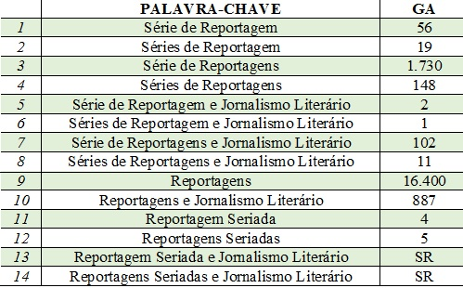
Legenda: Pesquisa no Portal Google Acadêmico; GA: Google Acadêmico; SR: Sem resultado.
Fonte: GAPY; MARTINEZ, 2017

Conforme a Tabela 4, das 14 palavras-chave usadas na pesquisa, somente duas não apresentaram resultados pelo Google Acadêmico, “Reportagem Seriada e Jornalismo Literário” e “Reportagens Seriadas e Jornalismo Literário”. As demais somaram 19.365 apontamentos, sendo que “Reportagens” teve 16.400.
Num segundo momento, os resultados das palavras-chave “Série de Reportagem”; “Séries de Reportagem”; “Série de Reportagem”; “Séries de Reportagens”; “Reportagens”; “Reportagens e Jornalismo Literário”; “Reportagem Seriada” e “Reportagens Seriadas” foram excluídos da pesquisa devido ao entendimento de que, sozinhas, não estavam associados ao objetivo final do estudo.
No caso da exclusão da palavra-chave “Reportagens e Jornalismo Literário”, foi feita a leitura flutuante dos 887 resultados apontados. Chegou-se à conclusão de que a maioria dos textos citava uma ou outra palavra da composição, sinalizando que os resultados não estavam de fato relacionados ao objetivo aqui proposto.
Para desenvolvimento da seguinte tabela, foram escluídas também as duas palavras-chave que não apresentaram resultados “Reportagem Seriada e Jornalismo Literário” e “Reportagens Seriadas e Jornalismo Literário”.
Tabela 5
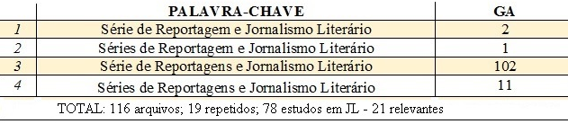
Legenda: Pesquisa no Portal Google Acadêmico; GA: Google Acadêmico; JL: Jornalismo Literário.
Fonte: GAPY; MARTINEZ, 2017

Conforme a Tabela 5, após uma segunda filtragem dos resultados, chegou-se ao conteúdo apontado por quatro palavras-chaves “Série de Reportagem e Jornalismo Literário”; “Séries de Reportagem e Jornalismo Literário”; “Série de Reportagens e Jornalismo Literário”; e “Séries de Reportagens e Jornalismo Literário”, com um total de 116 arquivos localizados. Destes, 19 apontamentos estavam repetidos.
Num terceiro momento, dos 97 textos restantes, verificou-se que 19 eram de assuntos não relacionados ao Jornalismo Literário, o que possibilitou o mapeamento de 78 estudos envolvendo o tema.
Seguiu-se um quarto processo de seleção do corpus. Importante destacar que 10% do total, ou seja, 8 dos 78 textos, eram de estudos anteriores ao período solicitado (2007 e 2010). Dos demais 70, a nova leitura, aprofundada, revelou os 21 trabalhos alinhados com o objetivo final desta pesquisa.

Tabela 6
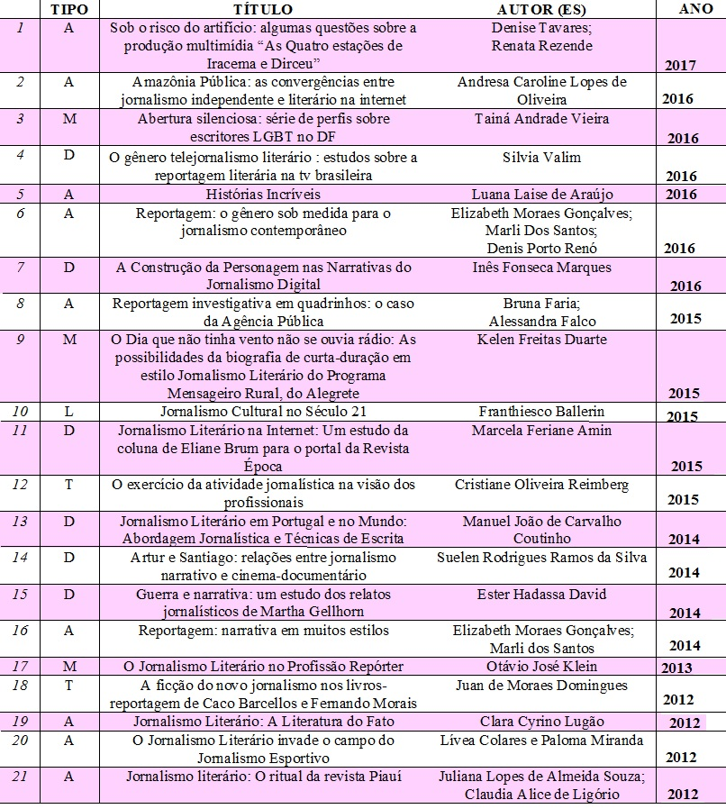
Legenda: Pesquisa no Portal Google Acadêmico; A: Artigo; M: Monografia; D: Dissertação; T: Tese; L: Livro.
Fonte: GAPY; MARTINEZ, 2017

Conforme a Tabela 6, dos 21 textos localizados, nove são artigos; seis são dissertações; três são monografias; dois são teses de doutorado e um é livro. Deste total, há duas produções de Jornalismo Literário: o texto de Luana Laise de Araújo (2016), Histórias Incríveis, que relata a produção de perfis dos colegas de graduação; e a monografia de Tainá Andrade Oliveira (2016), Abertura Silenciosa, que conta a histórias de escritores da comunidade LGBT+, do Distrito Federal. Outros oito textos são estudos específicos, como a tese de Juan de Moares Domingues, A ficção do novo jornalismo nos livros-reportagem de Caco Barcellos e Fernando Morais, acerca dos limites entre a realidade e a ficção nas obras dos autores citados. Os demais são TAVARES, 2017; DUARTE, 2015; SILVA, 2015; AMIN, 2015; DAVID, 2014; KLEIN, 2013; SOUZA, 2012.
Os demais 11 estudos avaliam a atuação de diversos veículos e autores brasileiros em Jornalismo Literário, como o de Lívea Colares e Paloma Miranda, O Jornalismo Literário invade o campo do Jornalismo Esportivo, sobre a inserção dos pilares da disciplina, conforme Lima (2009), para veiculação de reportagens do contexto esportivo, o que sinaliza a abrangência de seu atual emprego. Os demais são VIEIRA, 2016; VALIM, 2016; GONÇALVES, 2016; MARQUES, 2016; FARIA, 2015; BALLERIN, 2015; REIMBERG, 2015; COUTINHO, 2014; GONÇALVES, 2014; LUGÃO, 2012.

Análise comparativa
A comparação do resultado obtido no portal Periódicos Capes com o do Google Acadêmico tem por objetivo destacar as características particulares e as potencialidades nas ações de buscas de cada um desses dois mecanismos de busca.
A primeira análise, na Tabela 7, indicou um resultado quantitativo, apontando que o Google Acadêmico apresentou resultados em 12 das 14 palavras-chave propostas, enquanto o Periódicos Capes destacou estudos em apenas quatro delas.
Tabela 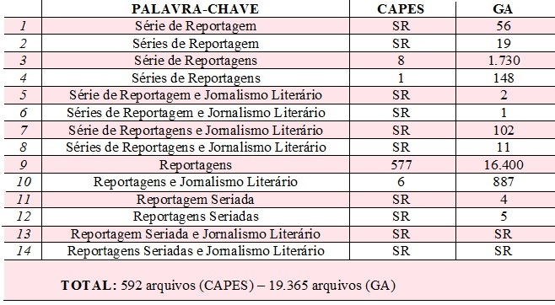
Legenda: GA: Google Acadêmico; SR: Sem resultado.
Fonte: GAPY; MARTINEZ, 2017

Um exemplo são os resultados alcançados pela palavra-chave “Reportagens e Jornalismo Literário”. Enquanto no Periódico Capes a palavra apontou seis resultados (Figura 1), no Google Acadêmico esse número foi de 887 (Figura 2).

Figura 1
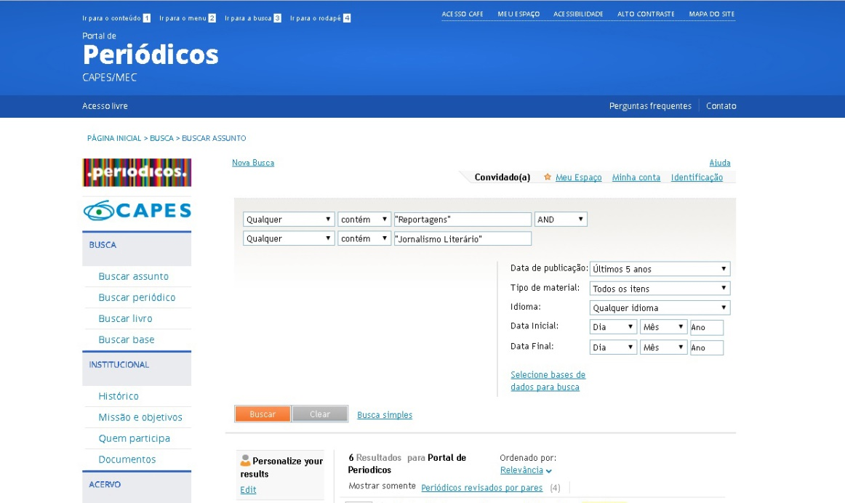
Fonte: GAPY; MARTINEZ, 2017.
Imagem capturada no site <http://www.periodicos.capes.gov.br>

Figura 2
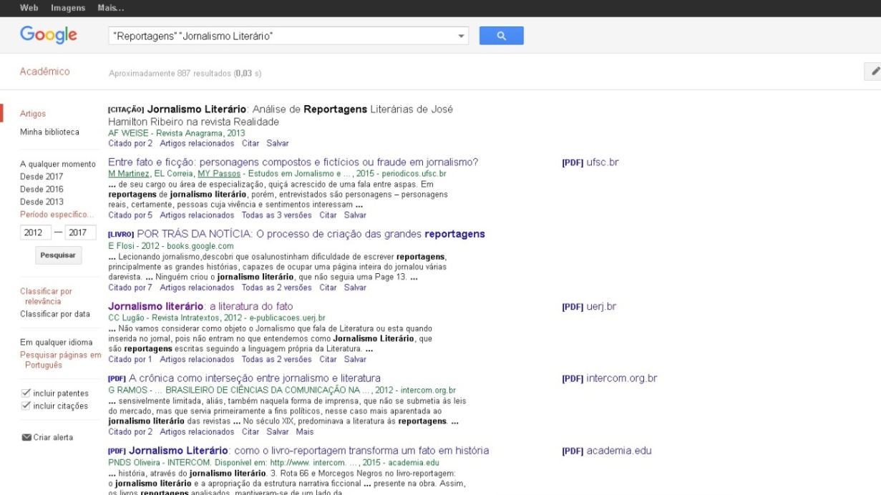
Fonte: GAPY; MARTINEZ, 2017.
Imagem capturada no site < https://scholar.google.com.br>

Comparando-se todos os resultados alcançados que, por fim, possibilitaram a análise qualitativa, é possível perceber que o Google Acadêmico rastreia, em média, 93% mais estudos que o Periódicos Capes, conforme Tabela 8.
Tabela 8
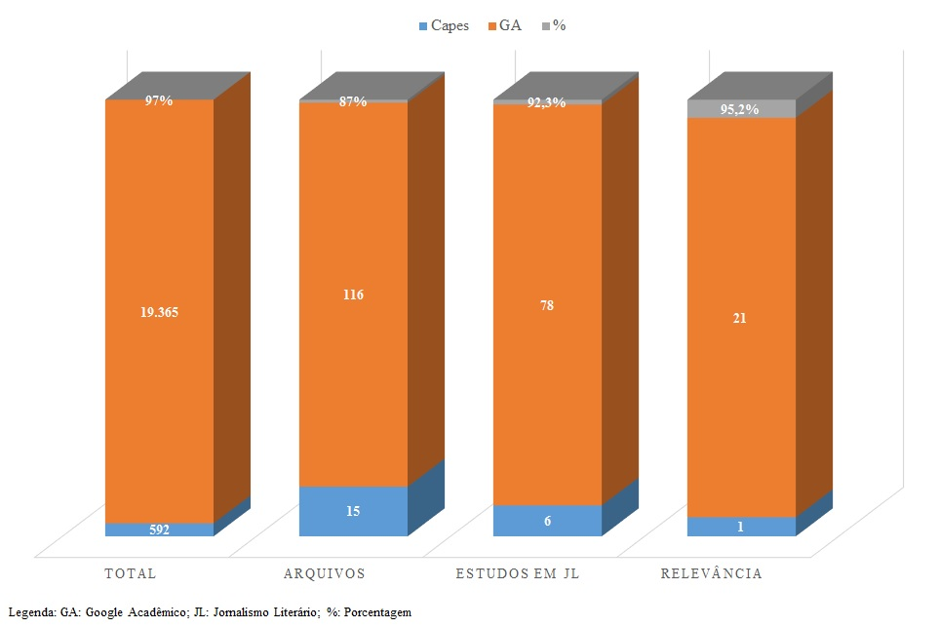
Fonte: GAPY; MARTINEZ, 2017

Na segunda vertente, a da análise qualitativa, conforme Tabela 8, alcançou-se uma diferença de 95,2% a mais proporcionada pelo Google Acadêmico em comparação ao alcançado pelo Periódicos Capes no contexto de relevância ao que é produzido pela academia brasileira no campo no qual se insere este estudo.
Vale destacar que, paradoxalmente, houve o caso de um único texto em comum entre os apontados nos dois portais: o de Costa (2014), uma dissertação desenvolvida pela PUC/RS, intitulada “Acontecimento, Narrativa e Conhecimento no Jornalismo: um estudo sobre a reportagem de Joao Antônio”, que versa sobre o uso do JL nas obras do jornalista e escritor brasileiro João Antônio (1937-1996). Pesquisa futura, talvez, poderia identificar os (poucos) pontos de confluência entre os dois mecanismos que levaram a tal resultado.

Considerações
O que podemos observar nesta terceira etapa de revisão apresentada é que o campo de Jornalismo Literário em Séries de Reportagens ou Reportagens Seriadas é vasto, dados os focos dos 27 textos – oriundos dos dois portais -, por fim, localizados e analisados.
Contudo, a comparação quantitativa entre um e outro portal resultou na nítida diferenciação. Enquanto o Periódicos Capes alcançou seis textos com estudos relacionados, o Google Acadêmico apontou 78, ou seja, este último quase nove vezes mais resultados do que o primeiro.
Diante disso é possível afirmar que o Google Acadêmico possibilita rastreamento 90% maior que o Periódicos Capes. Isso apesar do Google Acadêmico também apresentar, proporcionalmente, mais textos repetidos, além de cerca de 10% de estudos que fogem ao período proposto.
Essa evidência ocorre também nos apontamentos qualitativos, de onde é possível concluir que o Google Acadêmico é mais eficaz para o mapeamento criterioso do estado da arte de um dado assunto. O que sugere, no momento em que esta pesquisa é concluída, que o uso do Google Acadêmico como mecanismo de busca atualmente é imprescindível para pesquisadores que queiram realizar a revisão de literatura de uma forma rigorosa, a fim de não repetir estudos já feitos e, sobretudo, identificar e/ou confirmar recortes originais de pesquisas.

REFERÊNCIAS
AMIN, M. F. Jornalismo Literário na Internet: um estudo da coluna de Eliane Brum para o portal da Revista Época. 2015. Dissertação (Mestrado em Comunicação). Faculdade Cásper Líbero. Disponível em: <https://casperlibero.edu.br/wp-content/uploads/2015/06/MARCELA-FERIANI-AMIN.pdf>. Acesso em: 28 mai. 2017.
ARAÚJO, L. L. Histórias Incríveis. XXXIX CONGRESSO BRASILEIRO DE CIÊNCIAS DA COMUNICAÇÃO - INTERCOM, 39, 2016, São Paulo. São Paulo: Intercom, 2016. Disponível em: <http://www.portalintercom.org.br/anais/nordeste2016/expocom/EX52-0882-1.pdf >. Acesso em: 28 mai. 2017.
BALLERIN, F. Jornalismo cultural no século 21. Summus Editorial, São Paulo, 2015.
BARDIN, L. Análise de conteúdo. São Paulo: Edições 70 Brasil, 2011.
BAK, J. S.; REYNOLDS, B. Literary journalism across the globe: journalistic traditions and transnational influences. Boston: Massachusetts Press, 2011.
_______________, J. S.; Jornalismo Literário e suas origens em jornais de trincheiras. REU. Sorocaba. No prelo.
CAVALCANTI, L. N. Educação, ideologia e discurso: uma análise crítica e multimodal da série de reportagens ‘Blitz Educação’. Signo. Santa Cruz do Sul, v. 38, n. 64. 2013. Disponível em: <https://goo.gl/rSxpX1>. Acesso: em 28 mai. 2017.
COLARES, L.; MIRANDA, P. O Jornalismo Literário invade o campo do Jornalismo Esportivo. XXXV CONGRESSO BRASILEIRO DE CIÊNCIAS DA COMUNICAÇÃO - INTERCOM, 35, 2012, Fortaleza. São Paulo: Intercom, 2012. Disponível em: <http://www.intercom.org.br/sis/2012/resumos/R7-0197-1.pdf>. Acesso: em 28 mai. de 2017.
COSTA, J. O. Acontecimento, Narrativa e Conhecimento no Jornalismo: um estudo sobre a reportagem de Joao Antônio. 2014. Dissertação (Mestrado em Comunicação). Pontifícia Universidade Católica do Rio Grande do Sul. Disponível em: <http://repositorio.pucrs.br/dspace/handle/10923/5831>. Acesso em: 28 mai. 2017.
COUTINHO, M. J. C. Jornalismo Literário em Portugal e no Mundo: Abordagem Jornalística e Técnicas de Escrita. 2014. Dissertação (Mestrado em Comunicação). Faculdade de Ciências Sociais e Humanas de Lisboa. Disponível em: <https://run.unl.pt/handle/10362/14769>. Acesso em: 28 mai. 2017.
DAVID, E. H. Guerra e narrativa : um estudo dos relatos jornalísticos de Martha Gellhorn. 2014. Dissertação (Mestrado em Comunicação). Universidade de Brasília. Disponível em: <http://repositorio.unb.br/handle/10482/15877>. Acesso em: 28 mai. 2017.
DOMINGUES, J. M. A ficção do novo jornalismo nos livros-reportagem de Caco Barcellos e Fernando Morais. 2012. Tese (Doutorado em Comunicação). Pontifícia Universidade Católica do Rio Grande do Sul. Disponível em: <http://tede2.pucrs.br/tede2/handle/tede/4488>. Acesso em: 10 jul. 2017.
________________. 11ª Conferência Internacional de Estudos em Jornalismo Literário. Porto Alegre, Portal PUC/RS – Blog, 2016. Disponível em: <http://www.pucrs.br/blog/evento/11a-conferencia-internacional-de-estudos-em-jornalismo-literario/>. Acesso em: 28 mai. 2017.
DUARTE, K. F. O Dia que não tinha vento não se ouvia rádio: As possibilidades da biografia de curta-duração em estilo Jornalismo Literário do Programa Mensageiro Rural, do Alegrete. 2015. Monografia (Graduação em Comunicação). Universidade Federal de Santa Maria. Disponível em: <https://goo.gl/GFGE5R>. Acesso em: 28 mai. 2017.
FARIA, B.; FALCO, A. Reportagem investigativa em quadrinhos: o caso da Agência Pública. 10º CONGRESSO INTERNACIONAL DE JORNALISMO INVESTIGATIVO – ABRAJI, 2015, São Paulo. São Paulo: Abraji, 2015. Disponível em: <https://goo.gl/GGz1QX>. Acesso em: 28 mai. 2017.
GONÇALVES, E. M.; SANTOS, M.; RENÓ, D. P. Reportagem: o gênero sob medida para o jornalismo contemporâneo. Chasqui. Ecuador, n. 130. 2016. Disponível em: <file:///C:/Users/teste/Downloads/Dialnet-Reportagem-5792121.pdf>. Acesso em: 28 mai. 2017.
__________________; SANTOS, M; Reportagem: narrativa em muitos estilos. XXXVII CONGRESSO BRASILEIRO DE CIÊNCIAS DA COMUNICAÇÃO - INTERCOM, 2014, Foz do Iguaçu. São Paulo: Intercom, 2014. Disponível em: <http://www.intercom.org.br/sis/2014/resumos/R9-2470-1.pdf>. Acesso em: 28 mai. 2017.
IJUIM, J. K.; Jornalismo e humanização: Heranças eurocêntricas no pensar e no fazer jornalísticos. XVII CONGRESSO BRASILEIRO DE CIÊNCIAS DA COMUNICAÇÃO, 2017, Curitiba, São Paulo: 40º Intercom, 2017. Disponível em: http://portalintercom.org.br/anais/nacional2017/resumos/R12-1991-1.pdf. Acesso em: 28 set. 2017.
KLEIN. O. J. O Jornalismo Literário no Profissão Repórter. 2013. Monografia (Graduação em Comunicação). Universidade de Passo Fundo. Disponível em: <http://repositorio.upf.br/xmlui/handle/123456789/201>. Acesso em: 28 mai. 2017.
KRAMER, M.; SIMS, N. Literary journalism: a new collection of the best American nonfiction. New York: Ballantine Books, 1995.
HARTSOCK, J. C. A history of American Literary Journalism: the emergence of a modern narrative form. Amherst: University of Massachusetts Press, 2000.
LIMA, E. P. Páginas ampliadas: o livro-reportagem como extensão do jornalismo e da literatura. São Paulo: Manole, 2009.
_________. O Jornalismo Literário e a Academia no Brasil: fragmentos de uma história. Famecos. Rio Grande do Sul, v. 23, n. Suplemento, online, out., 2016. Disponível em: <file:///C:/Users/teste/Downloads/25024-103020-1-PB%20(1).pdf> Acesso em: 28 mai. 2017.
LUGÃO, C. C. Jornalismo Literário: A Literatura do Fato. Intratextos, Rio de Janeiro, v. 4, n. 1, p. 53-70, 2012. Disponível em: <https://goo.gl/uTSrJm>. Acesso em: 28 mai. 2017.
MARQUES, I. F. A Construção da Personagem nas Narrativas do Jornalismo Digital. 2016. Dissertação (Mestrado em Comunicação). Universidade de Coimbra. Disponível em: <https://estudogeral.sib.uc.pt/handle/10316/31489>. Acesso em: 28 mai. 2017.
MARTINEZ, M. Jornada do Herói: a estrutura narrativa mítica na construção de histórias de vida em Jornalismo. São Paulo: Fapesp/Anablume, 2008.
_____________. Jornalismo literário: tradição e inovação. Florianópolis: Insular, 2016.
_____________. Jornalismo Literário: revisão conceitual, história e novas perspectivas. Revista Intercom. São Paulo, no prelo.
MARTINEZ, M.; Pessoni, A. O uso da análise de conteúdo na Intercom: pesquisas feitas com o método (1996 a 2012). In: Thais de Mendonça Jorge. (Org.). Notícia em fragmentos: o desafio de aplicar a análise de conteúdo ao jornalismo digital. 1ed. Brasília: UnB, 2015, v. 1, p. 299-315.
MUGNAINI, R.; STREHL, L. Recuperação e Impacto da Produção Científica na Era Google: uma análise comparativa entre o Google Acadêmico e a Web of Science. Revista Eletrônica de Biblioteconomia. Florianópolis, n. esp., 1º sem. 2008. Disponível em: <https://goo.gl/25ycQt>. Acesso em: 10 jul. 2017.

OLIVEIRA, A. C. L. Amazônia Pública: as convergências entre jornalismo independente e literário na internet. XXI CONGRESSO BRASILEIRO DE CIÊNCIAS DA COMUNICAÇÃO NA REGIÃO SUDESTE - INTERCOM, 2016, Salto. São Paulo: Intercom, 2016. Disponível em: <http://www.portalintercom.org.br/anais/sudeste2016/resumos/R53-1040-1.pdf>. Acesso em: 28 mai. 2017.

PAIVA, R. Segmentação no jornalismo impresso: classificação do real e fragmentação do noticiário. 2016. Monografia (Graduação em Comunicação). Universidade Federal do Rio de Janeiro. Disponível em: <http://pantheon.ufrj.br/handle/11422/1659>. Acesso em: 10 jul. 2017.

REIMBERG, C. O. O exercício da atividade jornalística na visão dos profissionais: sofrimento e prazer na perspectiva teórica da psicodinâmica do trabalho. 2015. Tese (Doutorado em Comunicação). Universidade de São Paulo. Disponível em: <http://www.teses.usp.br/teses/disponiveis/27/27153/tde-26062015-161358/en.php>. Acesso em: 28 mai. 2017.

ROMANINI, M.; ROSO, A. Mídia e crack: promovendo saúde ou reforçando relações de dominação? Scielo Brasil. Brasília, vol. 32, no. 1, 2012. Disponível em: https://goo.gl/rkyyc5. Acesso em: 28 mai. 2017.
SILVA, S. R. R. Artur e Santiago: relações entre jornalismo narrativo e cinema-documentário. 2014. Dissertação (Mestrado em Letras). Universidade Federal da Paraíba. Disponível em: <http://tede.biblioteca.ufpb.br/handle/tede/6282>. Acesso em: 28 mai. 2017.
SOARES, I. Do Amazonas ao Nordeste: o Brasil sob o olhar de um jornalista literário português. Famecos. Rio Grande do Sul, v. 23, n. Suplemento, p. 1-15, out., 2016. Disponível em: https://goo.gl/7KQBTn. Acesso em: 28 mai. 2017.
SOUZA, J. L. A.; LIGÓRIO, C.A. Jornalismo literário: O ritual da revista Piauí. REBEJ. Ponta Grossa, v.1, n.9, p. 143-172, 2012. Disponível em: <file:///C:/Users/teste/Downloads/206-761-1-PB.pdf>. Acesso em: 28 mai. 2017.
TAVARES, D.; REZENDE, R. Sob o risco do artifício: algumas questões sobre a produção multimídia ‘As Quatro estações de Iracema e Dirceu’. Fronteiras. São Leopoldo, v. 19, n. 1, p. 3-16, janeiro/abril, 2017. Disponível em: <http://www.revistas.unisinos.br/index.php/fronteiras/article/view/fem.2017.191.01>. Acesso em: 28 mai. 2017.
TRINDADE, A. Angola - território e identidade. Crónicas de Luís Fernando. Famecos. Rio Grande do Sul, v. 23, n. Suplemento, p. 1-23, out., 2016. Disponível em: <https://goo.gl/CW3Dbt>. Acesso em: 28 mai. 2017.
VALIM, S. O gênero telejornalismo literário : estudos sobre a reportagem literária na tv brasileira. 2016. Dissertação (Mestrado em Comunicação). Universidade Federal do Paraná. Disponível em: <http://www.acervodigital.ufpr.br/handle/1884/42941>. Acesso em: 28 mai. 2017.
VIEIRA, T. A. Abertura silenciosa: série de perfis sobre escritores LGBT no DF. 2013. Monografia (Graduação em Comunicação). Universidade de Brasília. Disponível em: <http://www.bdm.unb.br/handle/10483/15197>. Acesso em: 28 mai. 2017.
VILAS-BOAS, S. Biografismo: reflexões sobre as escritas da vida. São Paulo: Unesp, 2008.
_____________. JL e o Texto em Revista. São Paulo: Jornalite, 2001.
_____________. Perfis e como escrevê-los. São Paulo: Summus, 2003.

